МИНИСТЕРСТВО ОБРАЗОВАНИЯ РЕСПУБЛИКИ БЕЛАРУСЬ

УЧРЕЖДЕНИЕ ОБРАЗОВАНИЯ
ГОМЕЛЬСКИЙ ГОСУДАРСТВЕННЫЙ ТЕХНИЧЕСКИЙ
УНИВЕРСИТЕТ ИМЕНИ П.О.СУХОГО

Факультет автоматизированных и информационных систем

Кафедра «Информационные технологии»

ЛАБОРАТОРНАЯ РАБОТА №1

Вариант 1

по дисциплине: «Основы алгоритмизации и программирования»
на тему: «Работа с двумерными массивами»

Выполнил: студент гр. ИТД-11
Фамилия И.О.
Принял: ассистент
Ястребов А.А.

Гомель 2026
Цель работы: изучить типовые алгоритмы обработки двумерных массивов, научиться разрабатывать и отлаживать в среде программирования программы обработки матриц.

Задание 1:
Текст общего задания
Текст задания по варианту (в виде текста, а не таблицы)
Далее приводим список использованных функций в разработанной программе. Например:
В разработанной программе использованы следующие функции:
– malloc – функция из библиотеки stdlib.h для динамического выделения памяти для массива.
Код, тесты и блок-схемы помещаем в приложения. Для кода – приложение А, для тестов – приложение Б, для блок-схем – приложение В. В тексте обязательно приводим ссылку на них, например:
Исходный код разработанной программы представлен в приложении А. (Эту ссылку приводим только ОДИН раз при первом упоминании исходного кода программы. Больше это писать не нужно).
Тесты представлены в таблице Б.1. (Б – это буква приложения, 1 – номер таблицы по порядку).
Блок-схема разработанного алгоритма представлена на рисунках В.1 и В.2 (если блок-схема с переносами).
Далее приводим один-два рисунка с результатами работы программы.

Задание 2:
Аналогично.

Вывод: в результате выполнения лабораторной работы изучены (берем из цели работы). Разработаны программы для … (кратко описываем что сделали). Изучены и применены функции (перечисляем какие НОВЫЕ функции Вы использовали в разработанных программах).
ПРИЛОЖЕНИЕ А
(обязательное)

Текст программы

(шрифт Times New Roman, размер 10-12, без подсветки кода и бэкграунда)

Задание 1.
dataset = Dataset(orig_dataset.get_features(), orig_dataset.get_targets())
print(f'Original number of features: {dataset.get_features().shape[1]}')

ExpDataHandler.PCA(dataset, 0.95)
print(f'PCA with dispersion 0.95: {dataset.get_scaled_features().shape[1]}')

dataset = Dataset(orig_dataset.get_features(), orig_dataset.get_targets())
ExpDataHandler.LDA(dataset, 0.85)
print(f'LDA with dispersion 0.95: {dataset.get_scaled_features().shape[1]}')

dataset = Dataset(orig_dataset.get_features(), orig_dataset.get_targets())
ExpDataHandler.TSVD(dataset, 0.95)
print(f'TSVD with dispersion 0.95: {dataset.get_scaled_features().shape[1]}')

dataset = Dataset(orig_dataset.get_features(), orig_dataset.get_targets())
result = ExpDataHandler.PHCF(dataset, 0.85)
print(f'PHCF with correlation 0.85: {result.shape[1]}')
ПРИЛОЖЕНИЕ Б
(обязательное)

Тесты для разработанных программ

Таблица Б.1 – Тесты для задания 1
№ | Что тестирует | Входные данные | Ожидаемый вывод
1 | Когда в матрице отсутствуют нули | 2 2  5 6  14 3 | Количество строк, содержащие нули: 0
ПРИЛОЖЕНИЕ В
(обязательное)

Блок-схемы разработанных алгоритмов

Приводим блок-схему ТОЛЬКО ОСНОВНОГО алгоритма. Ввод/вывод массивов/матриц, строк, структур оформляем кратко: просто параллелограмм и в нем текст: Ввод матрицы matrix.
Блок-схема должна быть читаемой. Если она получается большой, то оформляем с использованием ПЕРЕНОСОВ. Пример переноса (обратите внимание на круги с буквами и их расположение на первом и втором рисунках):

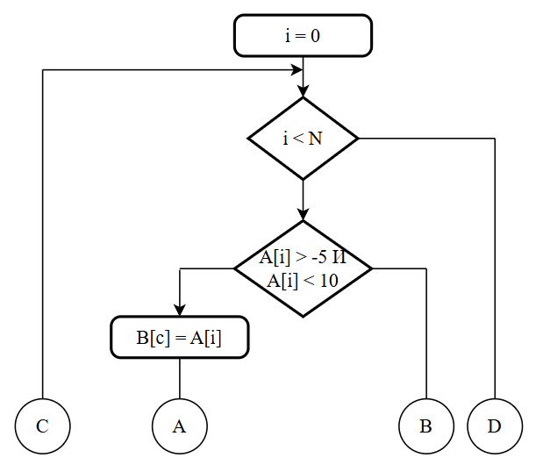

Рисунок В.1 – Блок-схема алгоритма для задания 1 (часть 1)

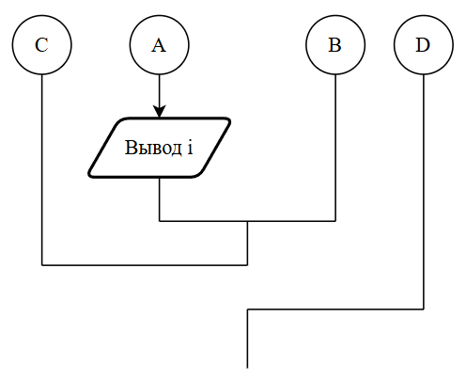

Рисунок В.2 – Блок-схема алгоритма для задания 1 (часть 2)

